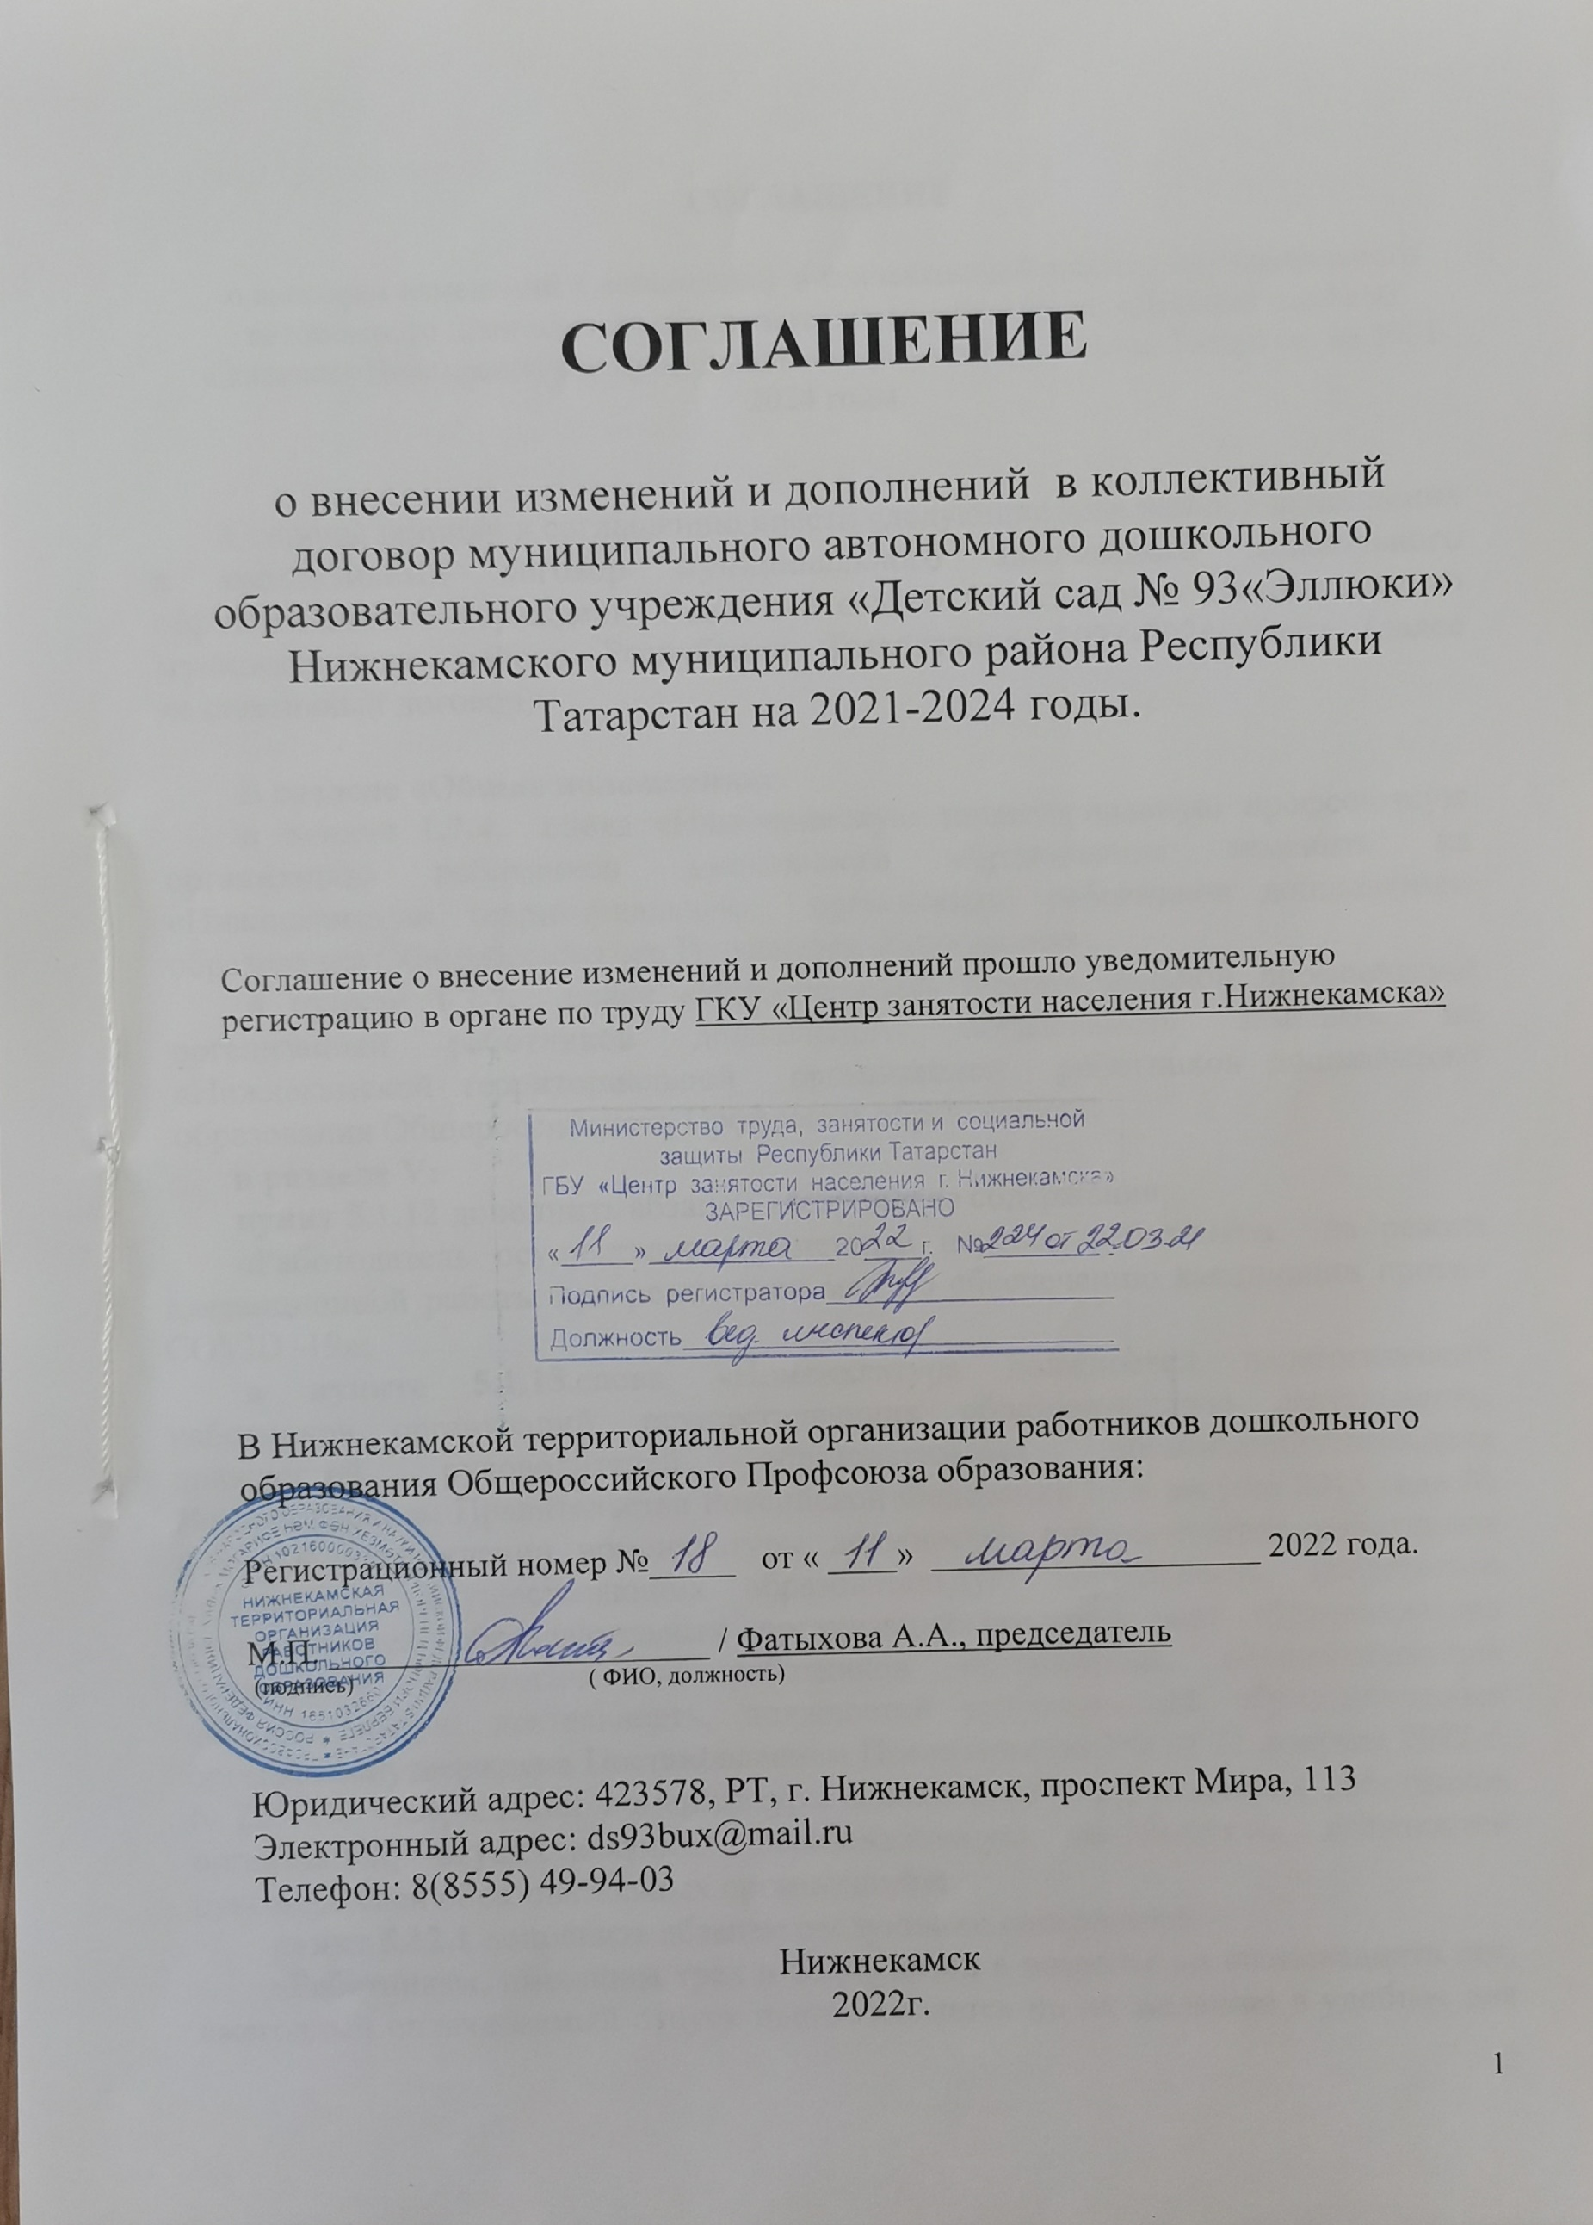
СОГЛАШЕНИЕ
о внесении изменений и дополнений в коллективный договор муниципального автономного дошкольного образовательного учреждения «Детский сад № 93 «Эллюки» Нижнекамского муниципального района Республики Татарстан на 2021-2024 годы.

Стороны пришли к соглашению внести следующие изменения и дополнения в коллективный договор муниципального автономного дошкольного образовательного учреждения «Детский сад № 93 «Эллюки» Нижнекамского муниципального района Республики Татарстан на 2021-2024 годы (далее коллективный договор):

В разделе «Общие положения»:
в пункте 1.7.4. слова «Нижнекамскую территориальную профсоюзную организацию работников дошкольного образования» заменить на «Нижнекамскую территориальную организацию работников дошкольного образования Общероссийского Профсоюза образования»;
в пункте 1.7.7. слова «Нижнекамской территориальной профсоюзной организацией работников дошкольного образования» заменить на «Нижнекамской территориальной организацией работников дошкольного образования Общероссийского Профсоюза образования»;
в разделе V:
пункт 5.1.12 дополнить абзацем следующего содержания:
«Работодатель осуществляет временный перевод работников на режим дистанционной работы при реализации мер по обеспечению вакцинации против COVID -19»;
в пункте 5.1.15. слова: «Номенклатура должностей педагогических работников организаций, осуществляющих образовательную деятельность, должностей руководителей образовательных организаций утверждена Постановлением Правительства Российской Федерации от 8 августа 2013 года № 678 «Об утверждении номенклатуры должностей педагогических работников организаций, осуществляющих образовательную деятельность, должностей руководителей образовательных организаций» заменить на: «Номенклатура должностей педагогических работников организаций, осуществляющих образовательную деятельность, должностей руководителей образовательных организаций утверждена Постановлением Правительства РФ от 21 февраля 2022 г. N 225 «Об утверждении номенклатуры должностей педагогических работников организаций, осуществляющих образовательную деятельность, должностей руководителей образовательных организаций»;
пункт 5.12.1 дополнить абзацем следующего содержания:
«Работникам, имеющим трех и более детей в возрасте до восемнадцати лет, ежегодный оплачиваемый отпуск предоставляется по их желанию в удобное для

